**17. Francie po 2. světové válce. Marcel Jacno, písma Rogera Excoffona, Raymond Savignac, St Atelier Loupot, Jean Widmer. Pierre Faucheux a Robert Massin. Nové knižní úpravy. Písma Adriana Frutigera.**

Francouzský poválečený design si ponechal hodně ze 30. Let. **Marcel Jacno**

* **Krabička cigaret,** kterou přetvořil Marco Jacno v r. 1936. Dále po válce ji vylepšil použitím méně stylizované helmy a tučného patkového písma.

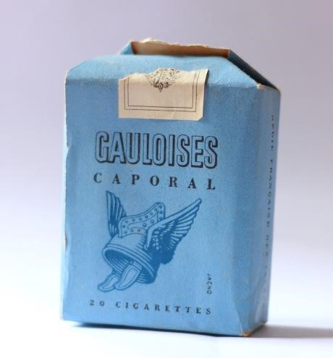

* **Tvorba pro Národní lidové noviny** - název zkrátil na iniciály TNP a snažil se je přizpůsobit lidovému stylu představení - vzhled plakátů odkazoval k Velké franc. Revoluci, písmenům dával nepravidelné okraje pro získání rustikálního vzhledu tisku z r. 1790. Tisk červeně, modře a černě na bílé pozadí připomínající národní trikolóru.
* Vznik písma Chaillot pro TNP od společnosti Deberny & Peignot - jako malovaný podle šablony
* Vytvořil design Bible pro Club Bibliophile ve spolupráci s **Pierre Faucheux** - nové vydání klasických titulů - ilustrované z dob jejich prvního dobového vydání

# písma Rogera Excoffona

# • Plakátový umělec

* **Písmo Mistral, Choc a Calypso -** použití na vývěsních štítech obchodů - francouzské ulice proměnily v tržiště grafiky

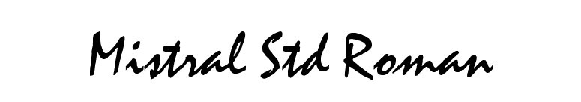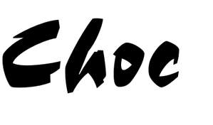

* **Logotyp pro Air France**
* 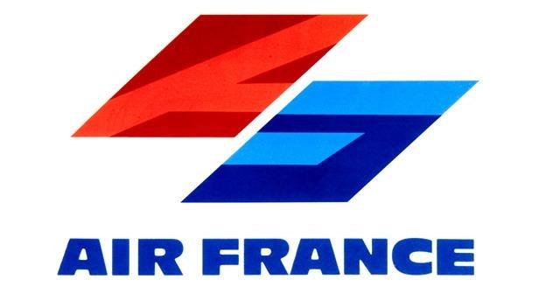

# Raymond Savignac

# • Plakáty, které připomínaly komiks

* **Jeden obraz na jednu myšlenku - vizuální skandál** - obvykle podivné, surrealistické spojení, jehož nečekaný humor byl nositelem myšlenky bez závislosti na slovech
* • Plakát **Monsavon – myšlenka -** v mýdle je obsaženo mléko

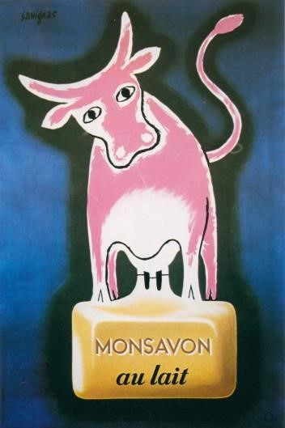

# St Atelier Loupot (Charles Loupot)

* Jeden z nejvýznamnějších umělců své éry
* **Geometrizoval tradiční symbol vinařství Nicolas** - kurýr nesoucí několik lahví v ruce

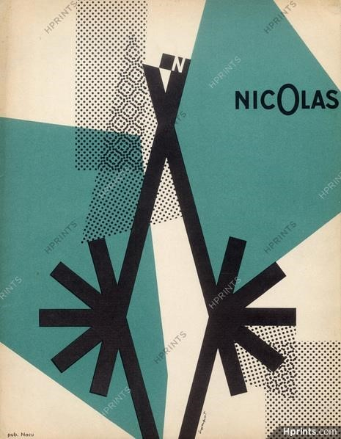

* **Rozvinul logo pro St. Raphael -** rozšířil množství hran a název rozdělil na několik částí - **vznikly flexibilní abstraktní jednotky, které umisťoval na zdi, karoserie aut i mezi inzeráty**

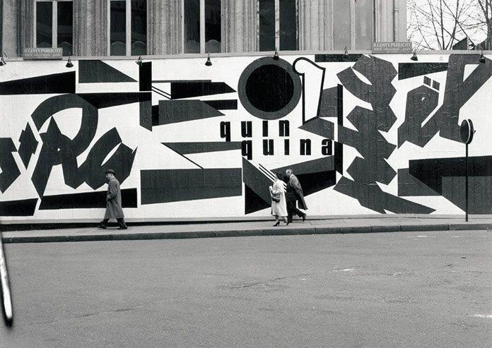

# Pierre Faucheux

* **Vytvořil design Bible pro Club Bibliophile** ve spolupráci s **Marcel Jacno**- nové vydání klasických titulů - ilustrované z dob jejich prvního dobového vydání
* Vytvořil jich celkem 500
* Trval na inovacích starých knih
* Extrémní kontrasty ve velikosti a stylu tištěného písma - např. Úvodní stránky Toma Sowyera - zvláštní tiskařské ozdoby a písma jako znaky postav
* Navrhl velké množství knih – pro kluby, komerční nakladatelství
* Přehled jeho práce na obálkách slouží jako soudobí popis metod grafického designu (písmo na průhledném filmu, pozadí zaměnitelné barvy, fotografie na filmu nebo papíře, to vše rozvrženo v okénku velikosti výsledné obálky ohraničené bílou nebo černou maskou. Maska je okno, které tvoří izolační předěl mezi vznikajícím designem a tím, co jej ohraničuje a proměňuje na divadelní jeviště. - tím vznikne dokončená a úspěšná obálka
* Obálka Exercise de Style – kterou poté přepracoval do velkého formátu Robert Massin

# Robert Massin

* Fotografické manipulace s textem a obrazem
* **La Cantatrice Chauve** spolupráce s fotografem Henrym Colenem– postavy prezentovali ve formě obrazů s vysokým kontrastem, v odlišném oblečení, každá z postav pronáší dialogy vlastním druhem písma, ženy kurzívou, slova a věty mění velikost, v úhlu, přes sebe, čímž je znázorněný tón hlasu. Používal i komiksové bubliny.

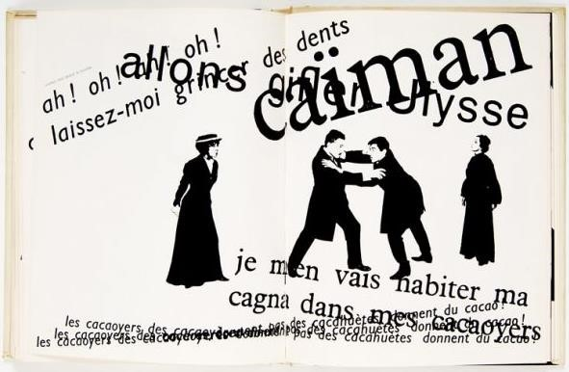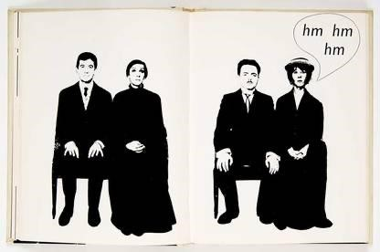

**Club Francais du Disque**

* návrhy LP desek – měly skvělý vizuální efekt, tak i užití. Byly potištěné černou a jednou další plošnou barvou (sloužil jako prototyp k navrhování dalších předmětů)
* V levém horním rohu bílý čtverec a v něm počáteční písmo autora, vpravo název skladatele a díla. Zbývající tři čtvrtiny vyplňoval obraz abstraktní fotografie tištěné černou, bez stínů, přes druhý obraz vytištěný barevně.

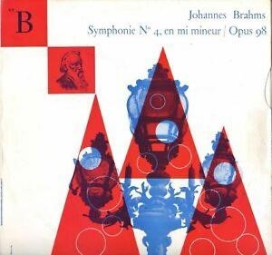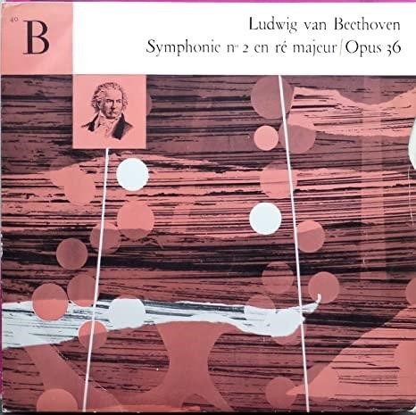

# Jean Widmer

# • Švýcarský umělec

* Umělecký ředitel v časopise **Jardin des models**
* V roce 1969 otevřel Visuel Design se zaměřením na koordinovanou grafickou komunikaci pro kulturní a veřejné instituce. Ve stejném roce byl prvním designérem, který vyvinul systém podnikové identity pro francouzskou kulturní instituci a rozvíjel **grafickou komunikaci CCI - Centre de Création Industrielle** (Centrum průmyslové tvorby).
* 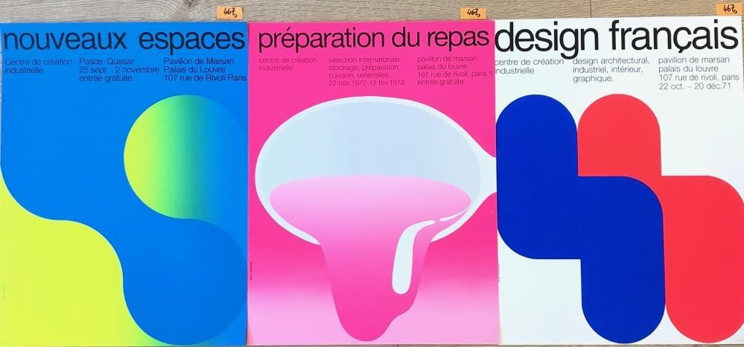
* V tomto období Widmer vyvinul svůj **vlastní originální grafický jazyk založený na syntéze, pečlivé geometrii a schematické typografii,** který dodnes představuje první a jeden z mála příkladů moderního grafického designu ve Francii.
* V roce 1972 se ujal vedení prvního designu značení francouzských dálnic, kdy nakreslil nádherný a **efektivní systém piktogramů.**

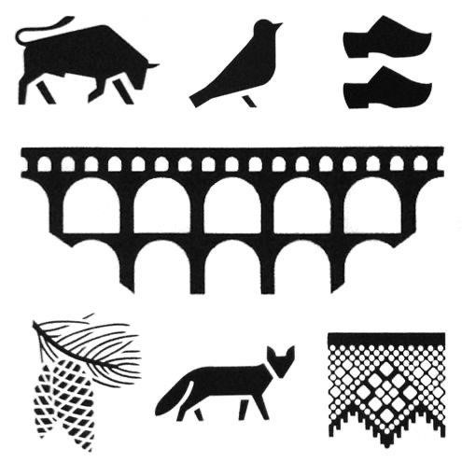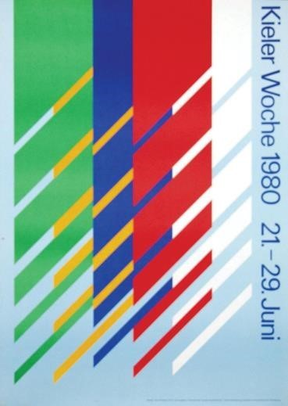

* V roce 1979 navrhl uznávaný **plakát pro Kieler Woche**, hlavní plavební událost na světě, která je ve světě grafického designu známá svou pozoruhodnou komunikací.
* **Písma Adriana Frutigera**
* švýcarský grafik, typograf a typový designér fantazie a dokonalého řemeslného umění, spojený s Deberny & Peignot, Bauerem a Linotype.
* **Universe -** navrženo speciálně pro fotosazbu a dostupné v provázaném systému jednotlivých řezů písma - jízdní řády, technická literatura

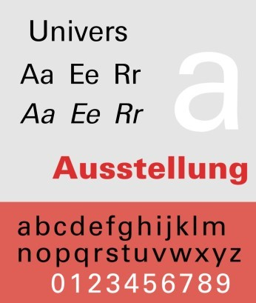

* Písmo Univers bylo použito pro pařížské letiště Charles de Gaulle (Roissy) včetně piktogramů vyrobených na zakázku. Známá je rovněž „Frutigerova šipka“, použitá právě v orientačním systému pařížského letiště.
* 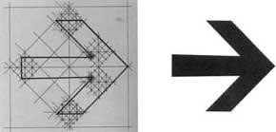
* **Pro Air France -** tištěné informace, cedule, nápisy na letišti
* Font **Frutiger** pro Air france - něco mezi Universe a Gill Sans
* Mezi další klíčová písma vytvořená Adrianem Frutigerem patří **Avenir, Versailles a Vectors.**

